**EXSTO**

55 avenue des Allobroges

ZI

26100 ROMANS SUR ISERE

Montrigaud Le 17/05/2016,

A l’attention de **Mr Mira**

Objet : Refroidisseur de liquide à condensation par air certifié avec évaporateur coaxial immergé dans le ballon tampon.

Référence : MB20160203757

Monsieur,

Voici trouver ci-joint notre proposition suite à votre demande, pour la fourniture HORS INSTALLATION d’un groupe de production d’eau glacée monobloc à condensation à air.

Suivi par : Monsieur Lionel BETTON

Phone GSM : 06 06 57 31 82

Téléphone : 09 61 31 16 40

Mail : [lionel.betton@sfacs-industrie.fr](mailto:lionel.betton@sfacs-industrie.fr)

Fax : 04 86 55 63 01

##### I – TAE EVO M5

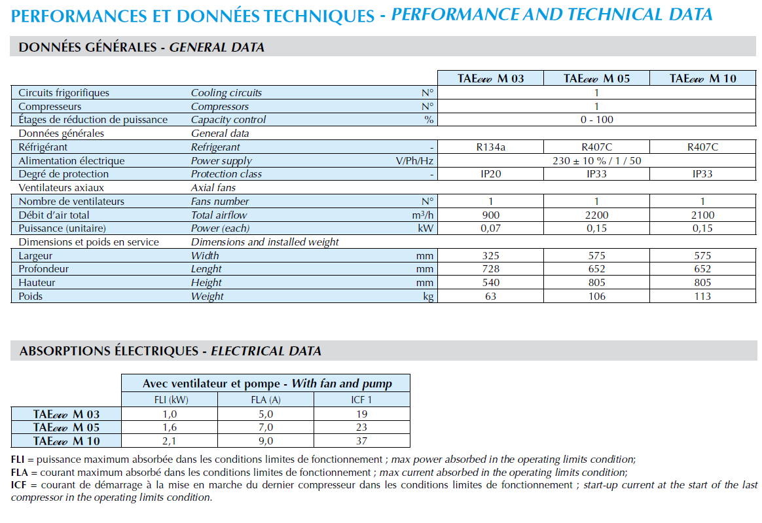

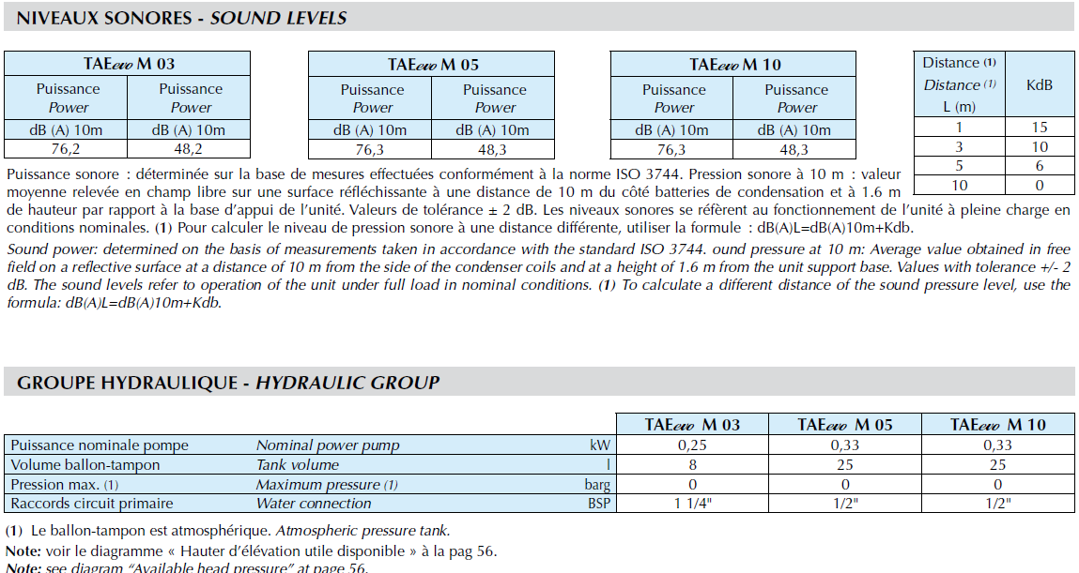

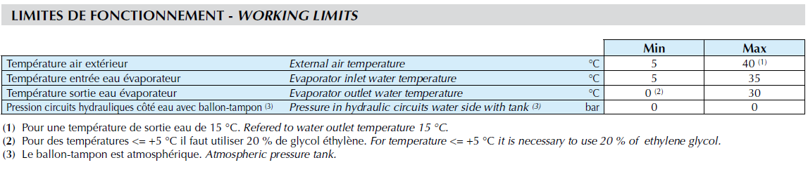

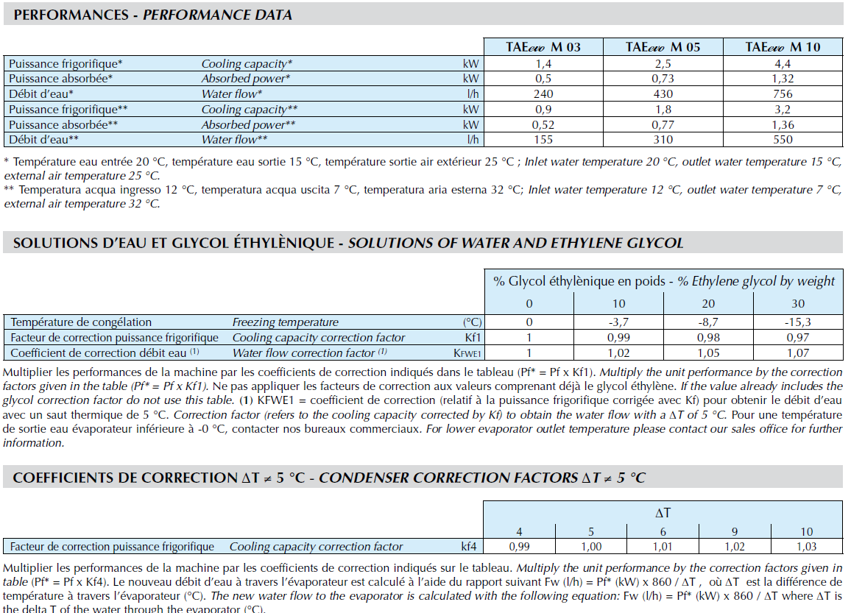

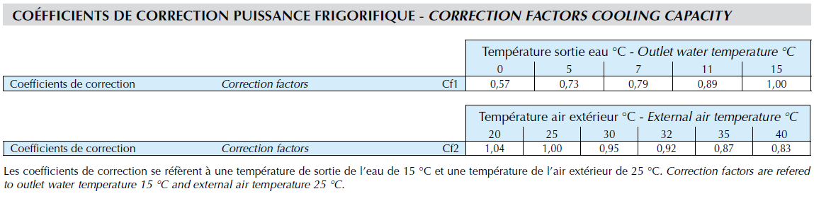

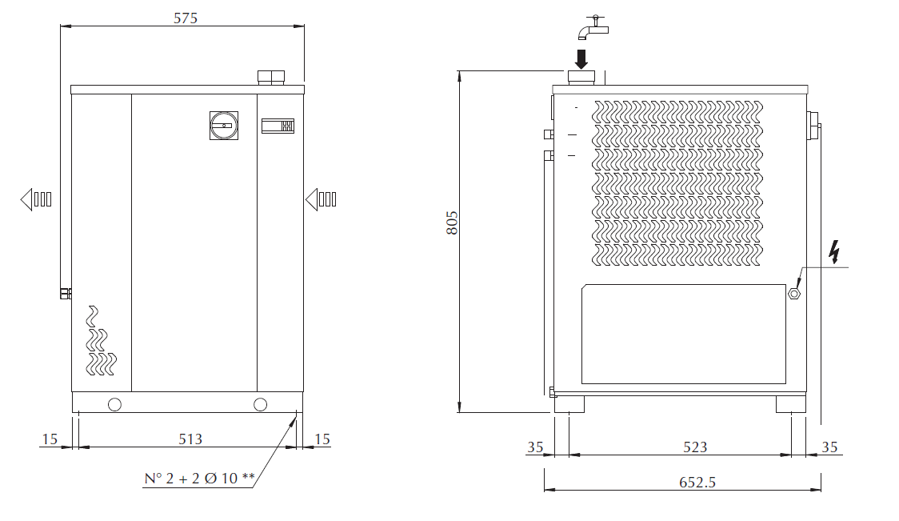

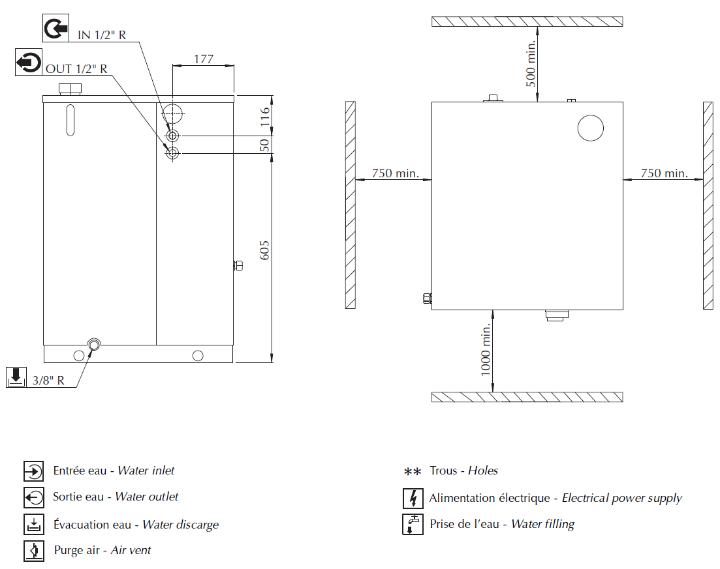

**II – DESCRIPTION D’ACHAT**

Ref Désignation PU HT Qté Total HT

TAEEVO m5 refroidisseur de liquide à condensation 2 653.35 1 2 653.35

MTA XX mise en service/ garantie 2 ans 1 064,00 1 1 064,00

MTA XX kit de 4 roulettes ( perçage du chassis à prevoir ) 146,30 1 146,30

MTA XX kit de protection et de reglage hydraulique 113,05 1 113,05

**TOTAL HT : 3 976.70 €**

Les accessoires sont montés d’usine sur les machines.

Les kits sont livrés séparément.

Le refroidisseur comprend en accessoires :

Refroidisseur de liquide à condensation par air certifié EUROVENT avec Evaporateur batterie immergé dans le ballon tampon de 60 litres;

1 Pompe de circulation ~ 2,5 à 3 bar;

1 Circuit frigorifique - R410A;

1 Compresseur SCROLL;

1 Ventilateur axial;

Armoire électrique complète avec régulation DIXELL.

##### III – GENERALITES

**. Délai de l’ensemble : STOCK à 3 semaines à ce jour**

Les prix s’entendent : nets, Euros, HT, Franco France Métropolitaine, non déchargé

Garantie: **Sans Mise en service** : 12 mois pièces date de livraison.

**Avec Mise en service** : 24 mois pièces et main d’œuvre - date de livraison

. SAV et pièces détachées assurés par notre équipe de techniciens, dans les meilleurs délais.

**Révision de prix :** Nous nous réservons le droit de revoir les prix indiqués plus haut, dans le cas de l’application d’un cahier des charges aux conditions administratives techniques ou commerciales autres que celles stipulées dans le présent devis.

**. Réserve de propriété :** En vertu de la loi 80335 du 12/05/80, les matériels livrés demeurent notre propriété jusqu’au paiement intégral du montant total des factures correspondantes, même si ceux-ci ont fait l’objet de transformation, d’intégration ou de reventes. Cette clause n’ayant pas été explicitement rejetée, sera considérée acceptée par l’acquéreur.

. **Devis** estimatif et servant de cahier des charges, compte tenu des éléments en notre possession et à affiner ensemble.

. D’une manière générale, n’est pas compris tout ce qui n’est pas explicitement décrit dans notre offre (notamment étanchéités toiture, mise aux normes éventuelle, tranchées…)

##### VII– Règlement

* TVA : Taux en vigueur : 20.00%
* Règlement : 30% à la commande – Solde 30 JFDM

**. Validité de l’offre : 2 mois**

Espérant répondre à vos attentes, nous nous tenons à votre entière disposition pour tout renseignement complémentaire et vous remercions pour la confiance que vous nous témoignez en nous consultant.

Courtoisement.

Le service commercial

Suivi de ce dossier : Lionel BETTON / 06 06 57 31 82

Lionel.betton@sfacs-industrie.fr